Teams-ohje kakkosluokkalaisille

- Mene osoitteeseen edupalvelut.fi ja kirjaudu sisään omilla tunnuksillasi.

- Valitse kuvakkeista Teams.

- Valitse etusivulta kuvake 2. lk.

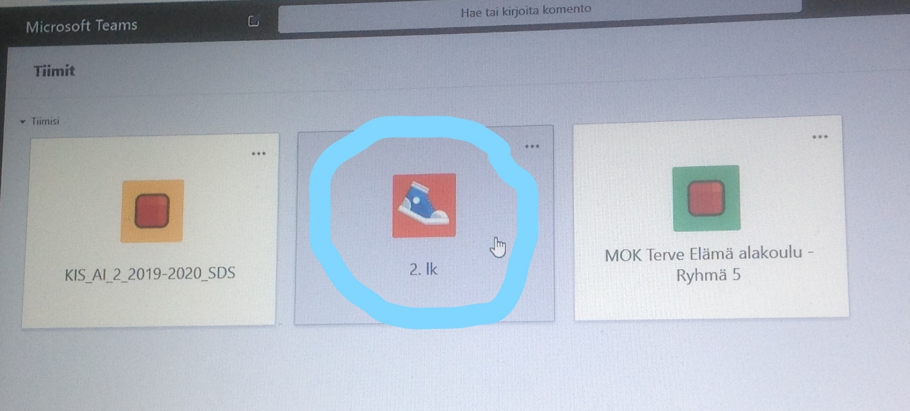

4. Valitse sitten sivun vasemmasta reunasta Kalenteri.

- Kalenterinäkymästä löydät oikean päivämäärän kohdalta sinisellä pohjalla olevan merkinnän (2. luokka tapaaminen). Paina siitä.

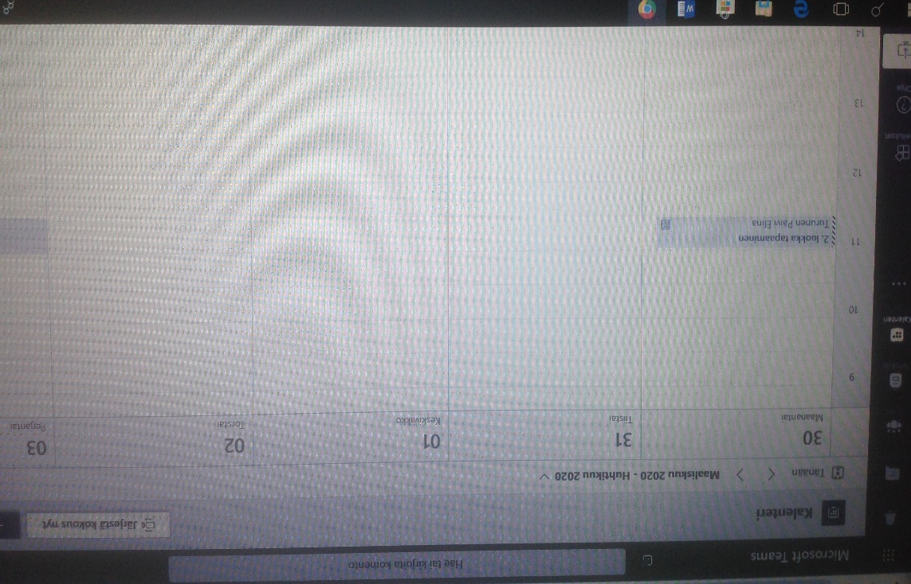
6. Paina sitten kohdasta Join Microsoft Teams Meeting.

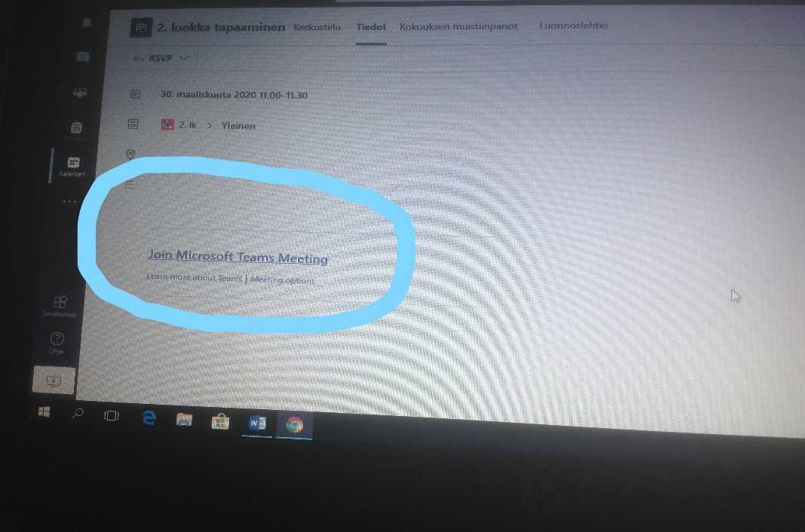

7. Paina vielä Liity nyt-nappia. Kun puhut, muista laittaa mikrofonin kohdalta äänet päälle, jotta muut kuulevat puheesi. Pidä mikrofoni kuitenkin muuten suljettuna, ettei ääni lähde kiertämään. Oman kuvasi saat näkyviin painamalla kameran kohdalta. Kokouksesta pääset pois punaista luuria painamalla.




